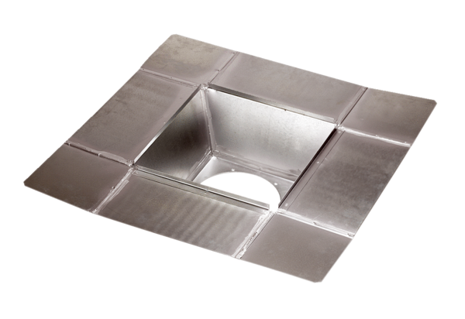Mezihrdlo SZ 45Obsah dodávky: 1 kusSortiment: C
Typové číslo: 0092.0292Výrobce: MAICO

